**Dossier de presse**

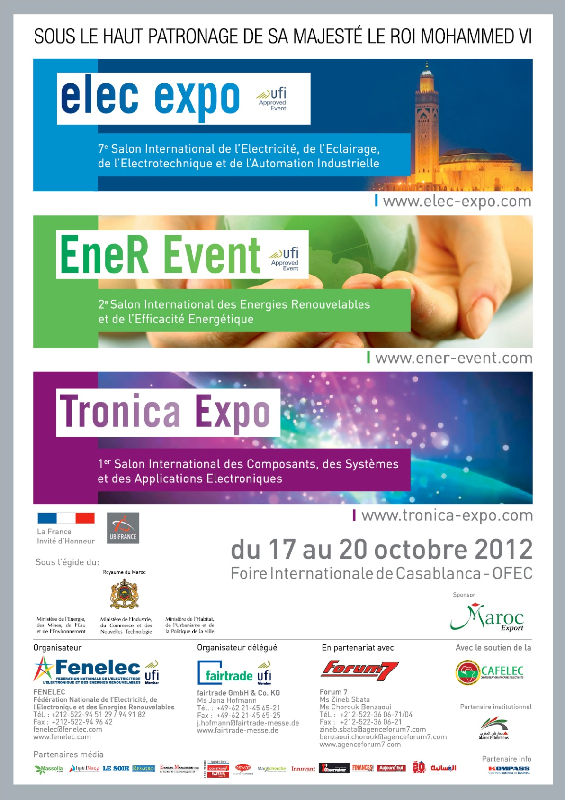

**Mot du Président**

**«Monter le potentiel africain, stimuler le secteur et réussir l’intégration régionale à travers la coopération énergétique».**

Dans les défis actuels d’une Afrique non épargnée par la crise énergétique, figure au premier plan la question vitale de l’alternance des sources. Autant le continent africain se doit d’intégrer la nouvelle donne occasionnée par la crise dans les régions pétrolifères du Monde, autant il doit poursuivre ses programmes devant accompagner l’ouverture des frontières avec démantèlement total, l’électrification rurale, l’accélération des concessions, la libéralisation du secteur... pour une autonomie énergétique pérenne.

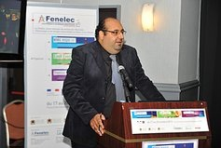Selon la Banque Afrique de Développement (BAD), si la moitié de la population urbaine en Afrique subsaharienne a accès à l’électricité, en milieu rural, le ratio n’est que de 8 %. Et lorsque l’énergie moderne est disponible, elle est chère et peu fiable[1].Dans cette Afrique en mal d’accès à des services énergétiques modernes, abordables et fiables – ou en mal d’accès tout court – et en partie en proie à la crise énergétique mondiale, les premières initiatives doivent venir des Africains eux-mêmes. La volonté des pouvoirs publics doit trouver une aura auprès du secteur privé et des bailleurs de fonds. Au-delà du volet social, le manque d’accès à l’énergie moderne pour un usage industriel limite les possibilités de création et d’expansion des entreprises dans les pays africains et mais aussi la chance de la compétitivité des producteurs africains et leur accès aux marchés régionaux et mondiaux. C’est ainsi que le pari de la synergie a été engagée pour mettre l’expérience, et le leadership marocain au service des autres opérateurs à forte valeur ajoutée (Africains et Non-africains).

Youssef TAGMOUTI, Président de la FENELEC

L’émergence des marchés africains d’énergies et de produits électrotechniques ne peut être effective sans une coopération Nord-Sud et une coopération Sud–Sud dynamiques. Dans une Afrique encore engluée dans les problèmes de délestages incessants, et confrontée à l’équation de la disproportion entre la capacité de production et les besoins réels, un énorme marché se dresse à l’horizon. La proportion de la population africaine, qui est encore tributaire de sources d'énergie traditionnelle, est plus élevée que sur tout autre continent. Aux fortunes diverses relevées dans la volonté politique des Etats africains à résorber la question d’accès à l’électricité, des institutions telle que la Fédération Nationale de l’Electricité et de l’Electronique (FENELEC) mise sur la conscientisation par rapport aux alternatives en termes de sources potentielles d’énergie. L'énergie éolienne, l'énergie solaire et les petits groupes électrogènes alimentés au diesel ou au pétrole constituent d'autres possibilités.

Du fait de son expérience avérée, et sous la houlette de Sa Majesté le Roi Mohamed VI, le Maroc poursuit son pari d’émergence se positionnant par la comme occasion comme porte-étendard pour une autonomie énergétique régionale. Le «Plan émergence», lancé par Sa Majesté le Roi Mohammed VI, a la chance de pouvoir compter sur un secteur inscrit dans un processus très avancé de structuration, et ce, grâce en partie à la FENELEC. En plus d’une décennie, la fédération s’emploie à organiser le secteur pour en faire une référence à l’échelle continentale.

C’est à travers cette ambition que sont nés et se poursuivent les salons «elec expo, EneR Event et Tronica Expo», voués à être une vitrine-phare pour le secteur et révélatrice du potentiel énergétique africain.

La FENELEC a reçu l’insigne honneur de voir ses trois salons elec expo, EneR Event et Tronica Expo, placés sous le Haut Patronage de Sa Majesté le Roi Mohammed VI, que Dieu Le glorifie.

Pour finir, je préciserai juste que ce combat « énergétique » en faveur de l’Afrique ne saurait aboutir sans la volonté et la synergie des Africains eux-mêmes, pouvoirs publics et privés, et encore moins sans l’appui de partenaires stratégiques comme la France, pays qui nous fera le privilège d’être l’invitée d’honneur de cette édition.

**Youssef TAGMOUTI, Président de la FENELEC**

**Les exportations de produits électrotechniques marocaines dans le monde entier ont atteint une hausse de 18% en 2011, atteignant 2,249 milliards d’euros.**

**elec expo, EneR Event & Tronica Expo 2012 avec la France comme Invitée d’honneur**

Placé sous le Haut Patronage de Sa Majesté le Roi Mohammed VI, l’évènement constitué du 7e Salon International de l’Electricité, de l’Eclairage, de l’Electrotechnique et de l’Automation Industrielle (elec expo), du 2e Salon International des Energies renouvelables et de l’efficacité Energétique (EneR Event) et du 1er Salon International des Composantes, des systèmes et Applications Electroniques (Tronica Expo)*,*est organisé par la Fédération Marocaine de l’Electricité, de l’Electronique et des Energies Renouvelables (Fenelec), en étroite coopération respective avec les agences allemande et marocaine fairtrade et Forum7.

L’évènement accueille plus de 100 exposants de 10 pays et délégations d’opérateurs économiques publiques et privés de plus de 40 pays.

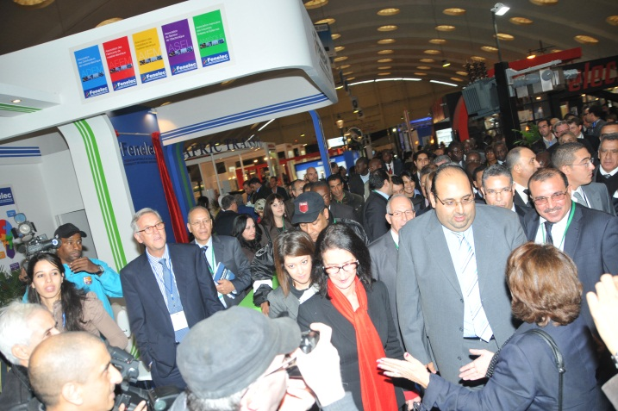Ce salon est devenu l’un des plus grands rendez-vous Business to Business du continent africain. Il est aujourd’hui la vitrine d’un des premiers secteurs au Maroc à avoir franchi le pas vers l’internationalisation. Devenu un hub régional incontournable, le salon met en lumières les potentialités énergétiques de l’Afrique et du pourtour méditerranéen, confirmant ainsi sa place dans l’échiquier énergétique international. La Fenelec a pris l’initiative, cette année, d’introduire un nouveau salon baptisé « Tronica Expo «, lequel vient compléter l’offre de l’évènement et mettre en lumière le sous-secteur des composantes électroniques, en plein essor.

**Support total des institutions**. Le Salon bénéficie de l’égide du Ministère de l’Energie et des Mines, de l’Eau et de l’Environnement, du Ministère de l’Industrie, du Commerce et des Nouvelles Technologies et du Ministère de l'Habitat de l'Urbanisme et de la Politique de la Ville. Grace à sa dimension africaine, le salon profite du soutien exclusif de la Confédération Africaine d’Electricité CAFELEC, qui regroupe les fédérations professionnelles nationales du Cameroun, de la Côte d’Ivoire, du Gabon, du Mali, du Maroc et du Sénégal.

**La France est l’invitée d’honneur**. La France, en tant que premier partenaire commercial et premier investisseur du Maroc, est l’invitée d’honneur de cette édition, un choix en accord avec UBIFRANCE, l’Agence française pour le développement international des entreprises. « Sans nul doute, cet évènement permettra à nos deux pays de tisser des liens économiques et commerciaux encore plus denses, au bénéfice partagé de nos entreprises » souligne Henri Baissas, Directeur Général Adjoint et Directeur des Opérations chez UBIFRANCE. «

**UFI Approved Event**. En février 2012, les organiseurs ont obtenu le label de qualité« UFI Approved Event » (manifestation approuvée par l’UFI, l’Association mondiale du secteur des expositions) pour les Salons elec expo & EneR Event certifiant le niveau le plus exigeant des normes relatives aux salons professionnels.

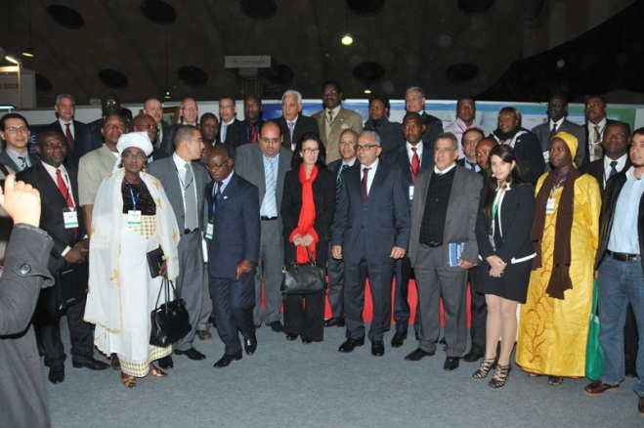**Programme d’accueil pour une cinquantaine de donneurs d’ordre de l’Afrique.** Afin d’apporter une réelle valeur ajoutée à la manifestation les salons jouissent aussi d’une manière exclusive  des atouts  du programme d’accueil, que la FENELEC réalisera en coopération avec le département marocain du commerce extérieur, partenaire institutionnel des salons, et avec [Maroc Export](http://www.marocexport.ma/). Un programme d’accueil spécial pour des grands acheteurs et donneurs d’ordres venant de 19 pays africains, notamment Afrique du Sud, Algérie, Bénin, Burkina Faso, Cameroun, Cap vert, Côte d’Ivoire, Egypte, Gabon, Gambie, Ghana, Guinée Conakry, Kenya, Mali, Mauritanie, Nigeria, République Démocratique du Congo, Sénégal et Togo.

**Les exportations de produits électrotechniques marocaines dans le monde entier ont atteint une hausse de 18% en 2011, atteignant 2,249 milliards d’euros.**

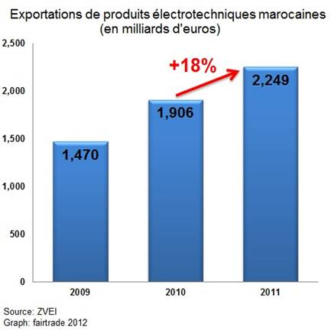Selon les chiffres de ZVEI – l'Association centrale de l'industrie électrotechnique et électronique allemande, les exportations de produits électrotechniques marocaines dans le monde entier ont atteint une hausse de 18,0% en 2011, atteignant 2,249 milliards d’euros, contre 1,906 milliards d’euros en 2010 et 1,470 milliards d’euros en 2009.

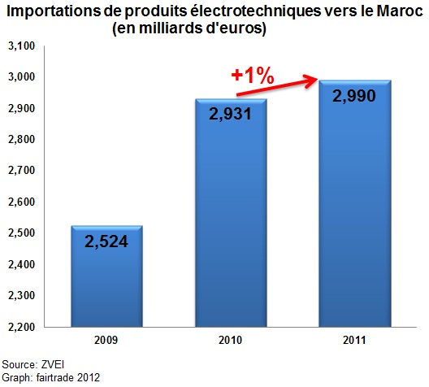Les importations des produits électrotechniques vers le Maroc ont atteint une hausse de 1% en 2011, atteignant 2,990 milliards d’euros, contre 2,931 milliards d’euros en 2010 et 2,524 milliards en 2009, avec la France, la Chine, l’Espagne, l’Allemagne et l’Italie comme principaux fournisseurs.

**Des salons qui portent un des secteurs vitaux de l’économie mondiale**

elec expo, Ener Event et aujourd’hui Tronica Expo sont des salons qui, au-delà du caractère synergique et festif, porte une portion de l’économie mondiale. Une position aujourd’hui encore plus valeureuse au regard du repositionnement de l’énergie au cœur des préoccupations planétaires, pour ne pas dire africaine. Pour un Maroc émergent qui revendique – et de façon légitime au regard de son expérience - une place de choix dans l’ambition africaine en matière d’autonomie énergétique, les trois salons se révèlent être d’illustres passerelles.

* **elec expo, EneR event et Tronica expo : la vitrine du potentiel énergétique et du savoir-faire africain**

7e Salon International de l’Electricité, de l’Eclairage, de l’Electrotechnique et de l’Automation Industrielle (elec expo) a acquis ses lettres de noblesse, se confirmant à plus d’un titre, comme le premier rendez-vous continental du secteur. Il est la vitrine du savoir-faire marocain en particulier et africain en général et jouit d’une aura internationale croissante. Le salon est porté par une expérience rayonnante du savoir-faire marocain, comme en témoigne les performances du secteur. **L’édition 2012 du Salon elec expo est sur fond de confirmation et de consolidation.**

* **2e Salon International des Energies Renouvelables et de l’Efficacité Energétique (Ener Event).**

L’attelage du salon Ener Event à elec expo est la résultante – d’une part - d’une volonté d’offrir une tribune d’expression et de promotion des différents domaines du secteur, de booster le secteur, et d’autre part de la volonté d’accompagner l’orientation stratégie du Royaume. L’étude de Ernst & Young «  Indices d’attractivité des pays pour les énergies renouvelables »  de février 2012, ce secteur attire d’importants investissements au Maroc, essentiellement pour le solaire et l’éolien. Sur une échelle mondiale le Maroc occupe la 9ème place comme la France pour le solaire, et la 31ème position pour l’éolien. « Le Maroc étant le seul pays du Maghreb relié au réseau européen, il a l’opportunité unique de passer d’un pays importateur à un pays exportateur d’énergie ».

* **1er Tronica expo : accélérateur de croissance d’un secteur pourtant bien parti**

L’intégration du 1er salon International des Composantes, des systèmes et Applications Electroniques (Tronica Expo) permet à la fois de renforcer la dimension et le contenu de l’évènement. Le Maroc joue un rôle prépondérant en tant que plaque tournante pour sous-traitants intégrés externalisant de grandes parties de leurs activités vers le royaume. Il s’agit particulièrement des sous-traitants responsables de la conception, de l’industrialisation et de l’achat de matières premières et de composants. Le secteur est promu à un bel avenir au regard des performances réalisées ces dernières années et du potentiel encore inexploité. En effet, en 2011, le Maroc a exporté des composants électroniques d’un volume de 671,9 millions d’euros par rapport à 652,7 millions d’euros en 2010 et importé des composants électroniques d’une valeur de 311,4 millions d’euros (347,4 millions d’euros en 2010), selon ZVEI- l'Association centrale de l'industrie électrotechnique et électronique allemande. Le marché mondial des composants électroniques devrait croitre de 5,7% en 2012 pour atteindre 503 milliards de dollars.

**A travers les salons elec expo EneR Event et Tronica Expo, c’est tout le potentiel africain du marché de l’électricité, de l’énergie et de l’électronique qui est passé au crible, au grand bénéfice des professionnels du continent et à l’échelle internationale, à la recherche de nouveaux débouchés et/ ou partenaires à forte valeur ajoutée. L’évènement en lui-même est le fruit d’un rapprochement d’une part entre les opérateurs Africains eux-mêmes et d’autre part entre Africains et Européens.**

**A propos des organisateurs :**



Basée  à  Casablanca, la Fédération Nationale de l’Electricité, de l’Electronique et des Energies Renouvelables compte aujourd’hui 320 entreprises adhérentes, représentant plus de 95% de l’activité produits et services du secteur énergétique, électrique et électronique nationale. Elles totalisent un effectif de plus de 65.000 personnes. En 2010, le chiffre d’affaires annuel de ces entreprises avoisine plus de 4 milliards d’euros.

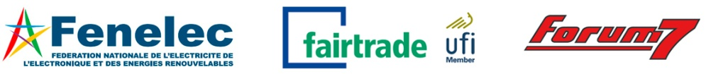

Depuis sa création en 1991, fairtrade compte parmi les organisateurs leaders de salons professionnels internationaux au sein des marchés émergents d’Europe de l’Est, du Moyen-Orient et d’Afrique du Nord. Sise à Heidelberg, en Allemagne, la Société fairtrade dirige toute son attention sur une satisfaction des clients toujours plus accrue, en fournissant d’excellents services et en créant des contacts à valeur ajoutée tant pour les exposants que pour les visiteurs professionnels. Certifiée ISO 9001:2008 et membre de l’UFI, l’Association mondiale du secteur des expositions, fairtrade organise ses manifestations conformément aux normes de qualité de l’UFI.

**Logo Forum 7.png**

L’agence Forum 7, sise à Casablanca, a organisé depuis 1987 plus de 80 événements d’importance majeure à vocation marocaine et internationale et a été consacrée première agence de communication événementielle au Maroc par l’Association des Agences Conseil en Communication «AACC». Forum 7 œuvre au sein d’un réseau international d’organisateurs de qualité.

1. *M. Youssef Tagmouti fait référence à la publication du Groupe de la Banque africaine de Développement intitulé « Politique du secteur de l’énergie ».* 